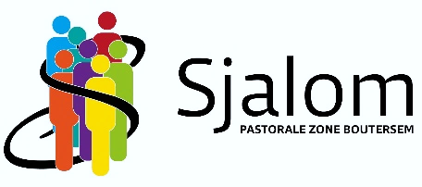

Inschrijving Eerste Communie 2019

Communicant
Naam

Voornaam

Straat + nr

Postcode + Gemeente

Datum geboorte

Datum doopsel
Parochie + gemeente
schrijft zich in voor de eerste communie in de pastorale zone Sjalom Boutersem.

Gegevens ouders
(NB. Adresgegevens enkel invullen indien verschillend van kind)

 | VADER | MOEDER
Naam

Voornaam

Straat + nr

Postcode + Gemeente

Telefoonnummer

e-mail

Totaal aantal kinderen in het gezin

